**深 圳 大 学 实 验 报 告**

|  |
| --- |
| **课程名称 计算机视觉**  **项目名称 实验二：图像处理综合-路沿检测**  **学 院 计算机与软件学院**  **专 业 软件工程（腾班）**  **指导教师 沈琳琳、 高 灿**  **报 告 人 szumia 学号**  **实验时间 2023年10月16日至2023年11月26日**  **实验报告提交时间 2023年11月21日** |

**教务处制**

# 一、实验目的与要求

**实验目的：**

1．熟悉图像处理基本操作；

2．掌握图像滤波与边缘检测；

3．掌握图像基本特征抽取以及在实际问题中的应用；

**实验要求：**

1. 实验提交文件为实验报告和相关程序代码，以压缩包的形式提交，命名规则为“学号数字+姓名+Task2”，如2023154099张三Task2；

2. 所有素材和参考材料需列明出处，实验报告中的图片和程序代码建议标注个人水印或标识信息：姓名，班级，学号信息；

# 二、实验内容与方法

**实验内容：**针对给定的视频，利用图像处理基本方法实现道路路沿的检测；

提示：可利用Hough变换进行线检测，融合路沿的结构信息实现路沿边界定位（图中红色的点位置）。

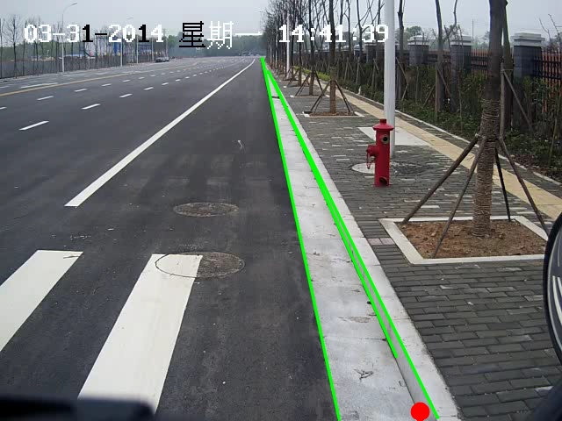

# 三、实验步骤与过程

**（一）视频播放**

实验提供的文件为avi视频，对视频进行图像处理需要逐帧读入图像，逐帧处理。为了方便后续调试，实现了VideoPlayer类，来对视频的播放和处理进行控制。VideoPlayer类的功能设计如下：

1. 正确打开视频，逐帧读入
2. 提供滑动条，实时反馈帧数，滑动滑动条可跳转到对应帧数
3. 提供“按任意键正常播放”，“按‘s’/‘S’键暂停”，“按‘d’/‘D’跳转下一帧”，“按‘a’/‘A’跳转上一帧”。

实现效果如下动图所示：



图a VideoPlayer示意图

这样就可以方便地对视频进行跳转、暂停、回退了，调试十分方便。

1. **图像处理**
2. **原图转灰度图：**

整个场景，颜色能提供的信息其实并不多，不适合拿RGB信息来处理。将图像转成灰度图后再进行处理。效果如下：

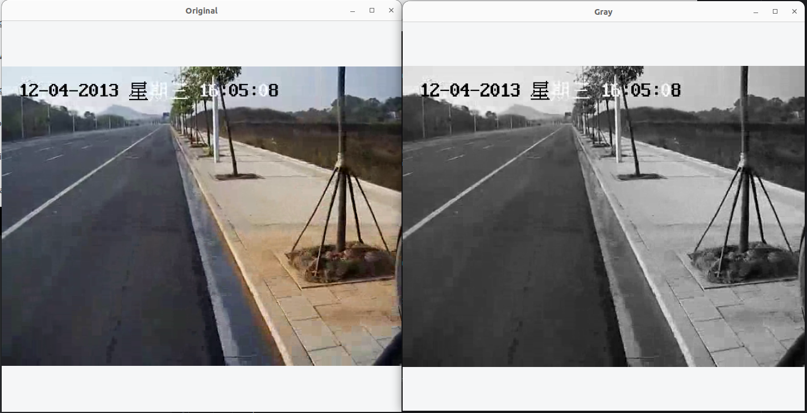

图b-1 VideoPlayer示意图

1. **图像二值化：**观察灰度图，路沿亮度与周围有明显的强度变化。尝试对灰度图进行二值化，后续涉及到调参的可以设置滑动条实时调试，滑动条如下所示：

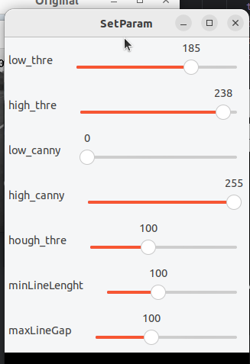

图c-1调参滑动条

经过调试，二值化低阈值在180-185比较合适，高阈值设置为255，效果如下图所示：

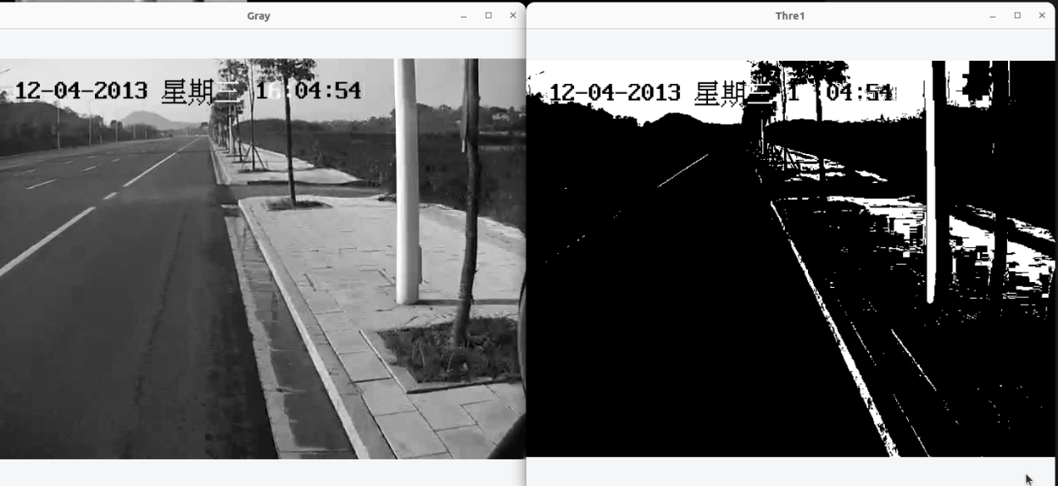

图c-2二值化

1. **高斯模糊去噪：**

二值化后的图像噪点多且杂，可尝试使用高斯模糊处理。效果如下图所示：

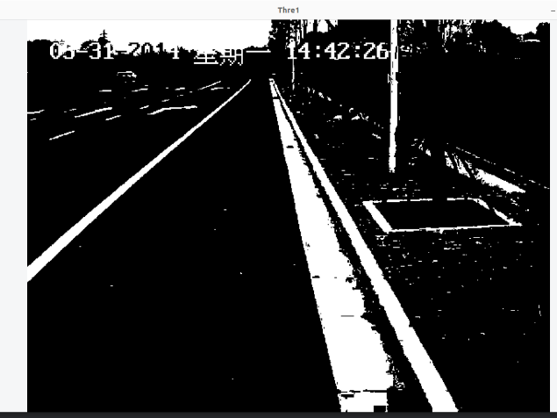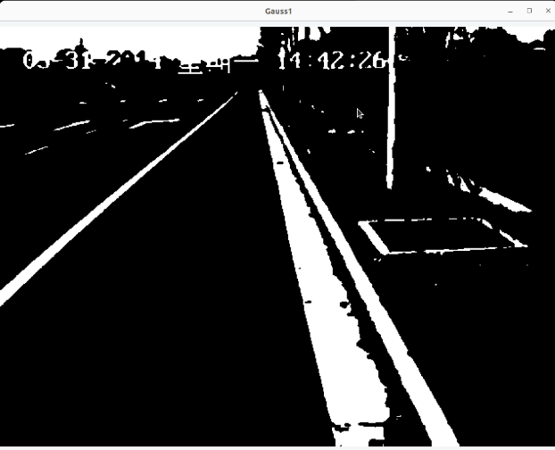

图c-3高斯模糊

处理后，图像噪点确实少了，但是调试后有以下的**缺陷**：

视频原本清晰度就不高，高斯模糊后，远处的细节丢失了，不容易检测出路沿直线。

**解决思路**：可以只对进出去噪，去除要提取的路沿出的噪声，远处不做处理，尽量保留直线细节。

1. **截取图像右下1/4区域，进行高斯去噪模糊，再嵌入到原图像中。**保证了近处去噪，远处也能保留细节。经过对比，发现使用均值滤波（核大小为5x5）效果更好。

提取部分的代码如下：实现如下：

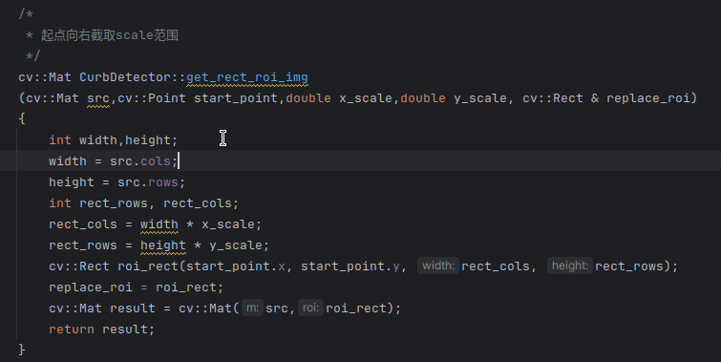

图d-1高斯模糊

先截取矩形，再使用copyTo函数将这1/4覆盖回原图。

路沿中间地带可能**椒盐噪声**较多，可以尝试使用**中值滤波**对右下1/4区域进行去噪。但是因为后面的处理中使用了均值滤波后，椒盐噪声并不明显，所以实际未使用。椒盐噪声如下图所示：

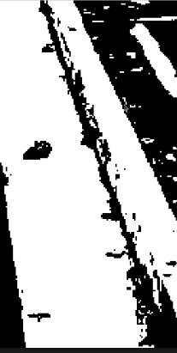

图d-2椒盐噪声

5. **均值滤波/再次二值化**:此时发现带提取区域形状还是不太理想，可以尝试使用均值滤波或者再次二值化。经实验，采用再次二值化的方法更佳，经调试低阈值在170-175，高阈值为255.

效果如下图所示：

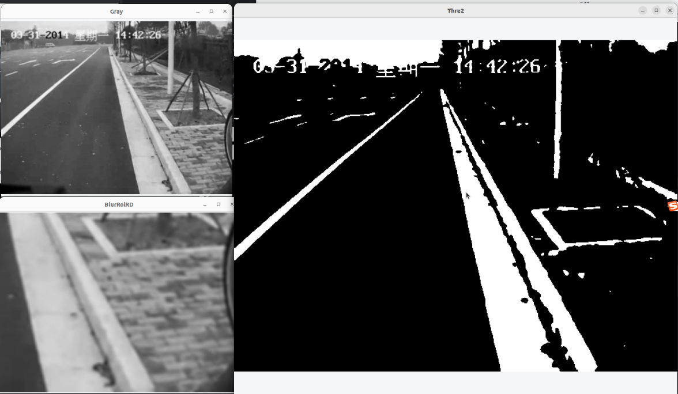

图e-1再次二值化

**6.提取ROI**

视野中，实际上左侧马路和右侧砖石并不是路沿检测的范围，远处路沿也已经模糊了。为了排除这些干扰，需要提取ROI（感兴趣）区域，来排除其他区域的干扰。

实现思路是：2D图像选取四个点，将四个点构成的凸四边形区域填白，其他区域为黑，构成掩膜mask。使用该**mask和图像进行“与”操作，**即可提取出ROI。具体代码如下图所示：

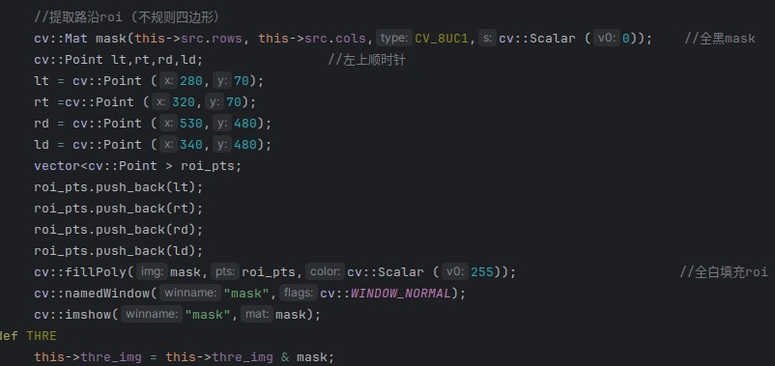

图f-1提取ROI代码

掩膜如下右图所示：

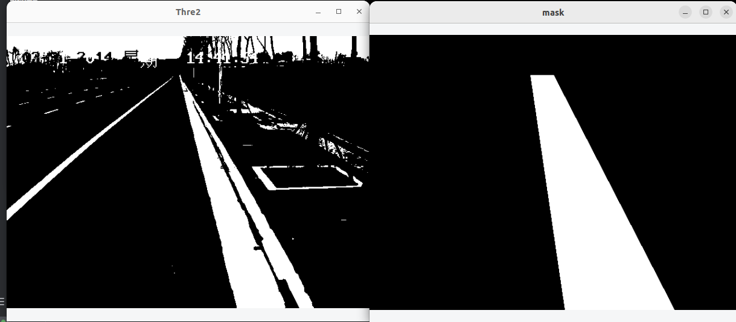

图f-2掩膜生成

提取的结果如下右图所示：

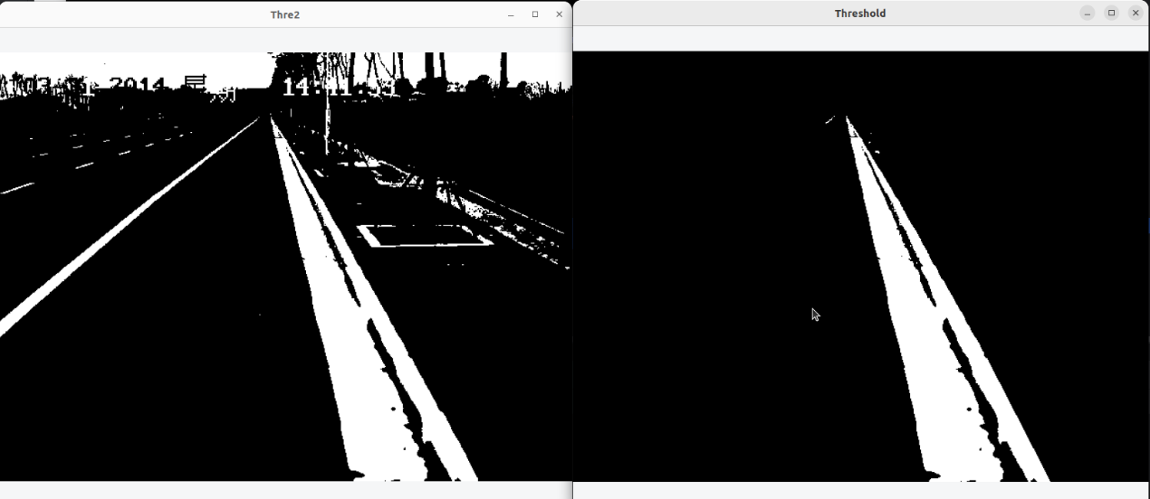

图f-3 ROI提取结果

**6.Canny边缘检测：**

根据二制图，路沿有较为明显的边缘轮廓，可以使用Canny边缘检测来提取边缘。效果如下左图所示：

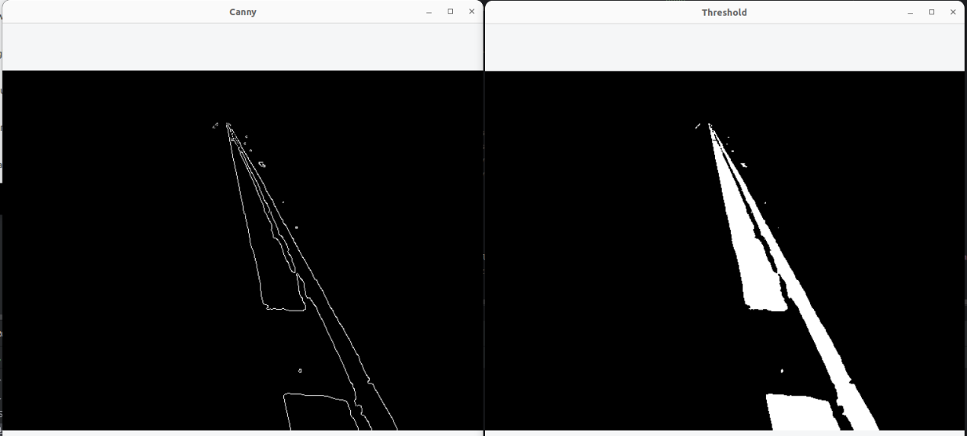

图g-1 Canny边缘检测

**7.Hough直线检测**

由于路沿基本呈现直线，故采用霍夫直线检测，提取出图像的直线信息。效果如下图所示：

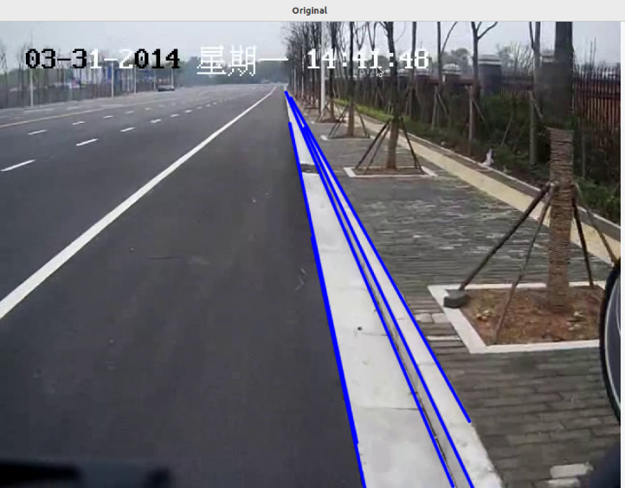

图h-1 Hough直线检测

示例图中可以看到提取出了四条直线，不过我们只需要其中一条路沿线，还需要对直线进行筛选。

1. **目标提取**
2. **对每一帧Hough得到的所有直线，放入Line类，根据获取坐标，斜率等属性。**

具体**属性**如下：

1. 通过Hough直线检测，得到最高点，最低点和中点等**关键点**
2. 根据直线的关键点，计算角度angle
3. 根据**角度angle**和最低点坐标，推算出直线的**斜率k**，和**截距b**，进一步获得直线方程
4. 根据直线方程，获取直线与图像下边界的**交点坐标**
5. 将检测到的直线伸缩到**相同长度**，**平移**到直线与下边界的交点处，然后取此时的直线中点作为**跟踪点**，这样做的好处是后续跟踪和预测的跟踪点是合理的且稳定的。
6. **获取当前帧的路沿目标：**

经过预处理后，视频中的直线条数一般为1条，2条或者4条，少数帧数可能更多。取较为极端的4条情况来说明目标筛选，根据路沿线在图像中的结构特点和Line的相关属性，可列出以下的筛选条件：

1. 排除angle在60度到70度之外的直线，删除非法lines
2. 多条直线时，排除掉右侧一半的直线，奇数时舍去的条数向下取整，删除非法lines
3. 如果还剩下多余1条line，从左至右计算右边相邻直线到自己的距离。如果该距离大于20像素，删除右边相邻的直线。
4. 如果还剩下多条直线，根据观察一般偏左边的是路沿线，直接取最左边的作为路沿下线。

经过上述筛选，每帧都得到了当前帧的目标路沿线（不包括不存在直线的帧）。

目标提取后结果如下：蓝色直线就是当前帧检测出的路沿线，绿色点为跟踪点。

对“02.avi”目标提取效果如下：



图i-1 路沿目标提取演示

1. **目标跟踪和预测**

上述提取目标进行跟踪，已经能够应对绝大部分的情况，但是无法应对比如“03.avi”中，视频模糊导致长时间丢失目标，和拐弯处丢失目标或者目标偏差过大的情况。而且某些帧中提取目标错误就会导致路沿偏差过大，整体的路沿检测效果十分不稳定。

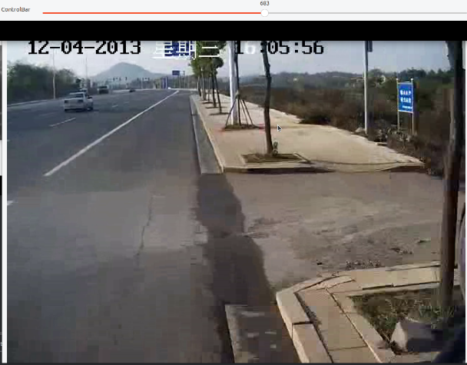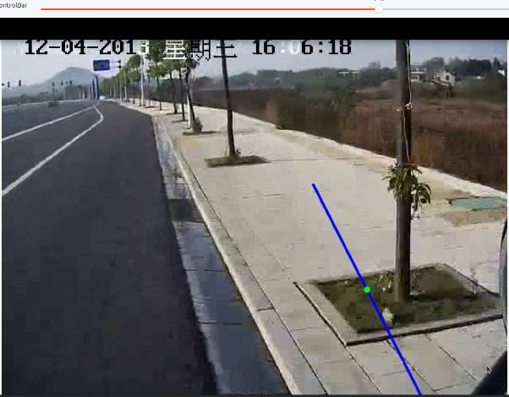

图j-1

图j-1的左图展示了**路沿缺失**的情况，视频太过模糊时也会出现路沿缺失情况。

右图展示了检测到的路沿**偏差太大**的情况。

为了解决上述问题，使用**帧差法**进行处理，实现路沿目标的跟踪和预测：

步骤如下：

1.将每一帧筛选出来的路沿目标存储在Target类中，Target有掉帧数drop_cnt、检测成功帧数find_cnt、直线Line、状态drop(掉帧）/track(跟踪)/lost(丢失)等属性

2.使用队列Targets存储历史Target，为该Targets设置最大容量，能自动pop最久远的Taregt和push最新的Taregt，。

3.Targets为空时，必定lost，以新检测到的直线Target为最终路沿goal_taregt，并将goal_target状态设置为track。

4.快速修正：Target不为空时，且当前帧新检测到了直线Target，计算该Target与goal_target的跟踪点之间的距离，如果距离小于135像素，则push进Tragets。这样，就一定程度防止异常检测结果的干扰。

然后**根据历史队列Targets重新计算goal_target。**

快速修正效果如下：



图j-2 快速修正

红色是修正直线，蓝色是当前检测到的直线。可以看到，偏差过大时，经过处理可以实现瞬间修正效果。

1. **掉帧处理**：历史队列Targets不为空时，且当前帧未检测到Target时，说明出现目标掉帧，则可以直接取历史队列中最新的Target作为最终路沿goal_target，也可以根据历史队列重新计算goal_target，可以实现图像未检测出直线的情况。

掉帧处理效果如下:



图j-3 路沿缺失处理

可以看到，通过掉帧处理，即使路沿缺失了，也可以实现预测。

1. 设置合适的最大掉帧数，超过该数则goal_target状态跳转为lost。
2. 转弯难题：“03.avi”中，处理转弯是一大难题。经过预处理后，转弯处Hough直线检测往往是目标丢失的状态，仅能通过预测来得到信息。最直白的做法是，**缩短检测直线的距离**，使得检测的路沿线仅仅保持在图像右下角很小的区域，这种基本忽略了转弯处的目做法确实可以获得尚可的目标检测效果。

为了显示远处直线，此处我仍然选择了较长的直线，仅使用**预测信息来处理转弯**。

**预测策略：**

其中，**重新计算goal_target**属于预测的一部分，原本想使用“卡尔曼滤波”，但考虑视频中信息量太少等原因，运动方程和状态转换方程建模繁琐，并且“03.avi”中掉帧情况发生时往往持续时间很长。所以尝试了以下的方法：

计算当前目标goal_target与历史队列Targets的直线跟踪点的像素距离,一般来说正确的两帧路沿之间跟踪点像素距离不会超过20，所以依此将像素距离其标准化，即。。

方法1.使用dis最小的Target作为预测的目标。

方法2.借鉴“卡尔曼滤波”对观测值和预测值进行数据融合的思想，设计**帧差预测算法**。可以抽象为下面的公式来表示：



其中，。即预测目标信息以来于1-比例的新目标和比例的就目标。比较推荐

。

上面的预测可以起到平滑和稳定的作用，但是对于异常值较为敏感，当new_target误差太大时，我希望结果可以有95%以上依赖于old_target，为了使其能够自适应， 统计根据跟踪点的像素后，设计如下公式计算：



其中，。其函数部分图像如下图所示：

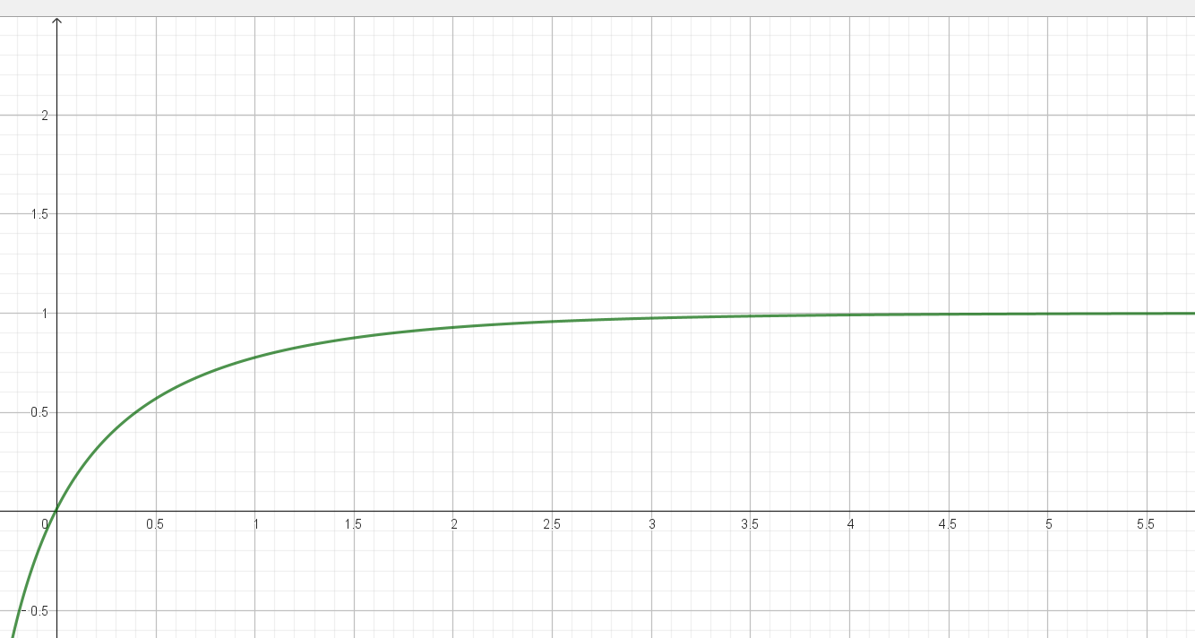

图j-4 函数图像

这样，就保证了当dis过大时，goal_target有95%以上依赖于old_target。dis较小时，偏向于取new_target，起到**自适应**的预测效果。像素距离超过12时，；像素距离超过20时，，是比较合理的。

1. **实验结果**

注意：展示效果中，红色直线为预测的直线，即目标路沿。

蓝色直线为当前帧检测到的直线。绿色点为直线跟踪点。

右上角显示当前帧路沿检测的状：状态drop(掉帧）/track(跟踪)/lost(丢失)。

“01.avi”目标检测结果见results中动图。

“02.avi”目标检测结果见results中动图。

“03.avi”目标检测结果见results中动图

**结果分析：**三个视频用的同一套参数，最终效果都还可以。主要关注难度最高的“03.avi”,从结果上看，每一帧中，红色直线（预测线）和蓝色直线（检测线）基本上是重合的，红色直线是蓝色直线的预测结果，并且更加贴合真实的路沿，也是我们最终要提取的路沿目标。

可以看到红色直线自动修正了蓝色直线的抖动，并且在视频路沿缺失时，也能预测出较为准确的路沿线，使路沿检测的结果更加平滑稳定。

当蓝色直线有很大的误差时，红色直线能进行较好的预测修正。

转弯处效果一般，但是依赖于历史信息的预测值，红色直线修正的响应速度可以接受。

# 四、实验结论或体会

通过本次实验，实现了使用传统的图像处理方法来提取目标，并且使用了“帧差法”和我自己设实现的收敛滤波算法等，实现了路沿目标的预测和误差的修正，最终实现了较为满意的效果。参数的调试比较耗费时间，需要注意的细节很多，使用传统的图像处理方法，其实鲁棒性并不高，因为提取的目标特征往往是颜色、轮廓等，特征少且难以应对较大的环境变化。

|  |
| --- |
| 指导教师批阅意见：  成绩评定：  指导教师签字：沈琳琳、高灿  2023 年 12月 2 日 |
| 备注： |

注：1、报告内的项目或内容设置，可根据实际情况加以调整和补充。